Kanaleinheit estrichbündig für Geräteeinsatz GES4 2400x400x140, St, FS

OBO Bettermann

Eigenschaften

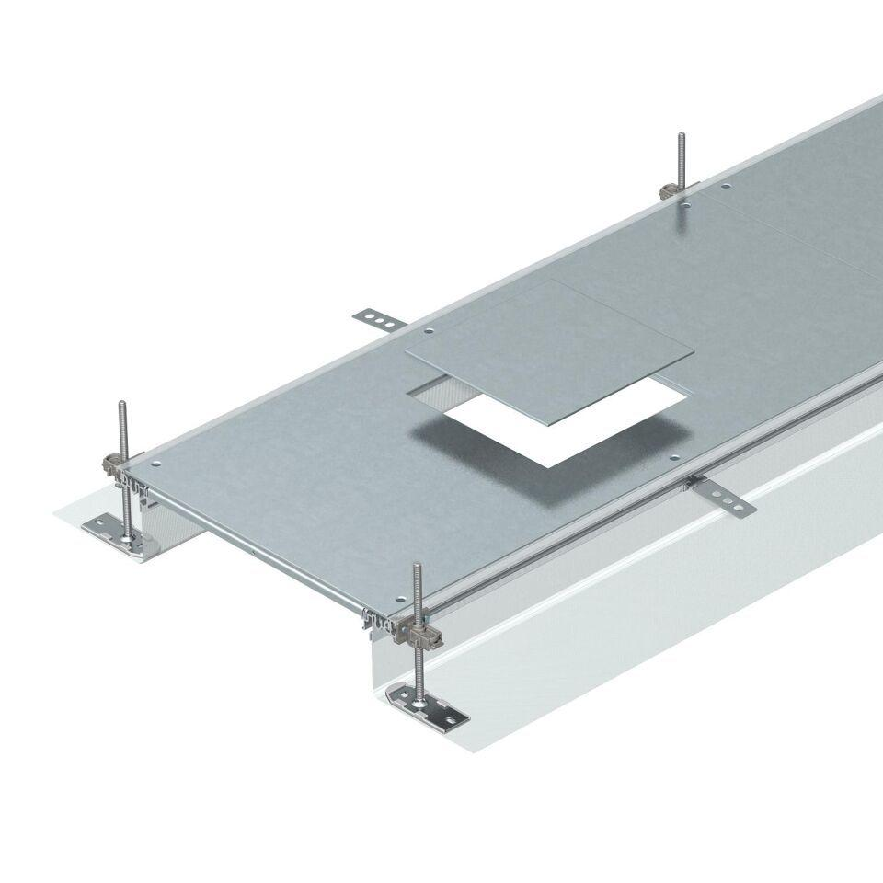

GTIN:

4012195243465

HAN:

7424122

Breite (mm)

400,00

Länge (mm)

2.400,00

Montageöffnung

quadratisch

Oberfläche Seitenwand/Bodenwanne

verzinkt

Werkstoff Seitenwand/Bodenwanne

Stahl

Anzahl der vorgesehenen Einbaueinheiten

3,00

Nivellierbereich (m)

0,04 - 0,14